古诗两首
教学目标
1.运用自己喜欢的识字方法,学会本课生字。
2.反复朗读,结合注解,了解诗句的意思,感受诗中描写的意境,体会诗人喜欢大自然的感情。
3.背诵课文,增加积累。
教学重点
诵读课文,感受诗中描写的意境。
教学准备
教师:课件。
学生:搜集李白、王维的有关资料,搜集描写瀑布的诗词、文章。
课时安排
2课时。
教学过程
一、背诵古诗,引入课题
1.师即兴背一首古诗,引发学生兴趣。问:在你记住的古诗里,最喜欢的是哪一首? 请勇敢地背给大家听一听。
2.师生一起回忆李白、王维的诗,学生齐背。
3.交流搜集的资料,了解诗人李白和王维。
4.揭题并板书,齐读课题。
二、初读诗歌,自学字词,感知大意
1.自由练读,读准字音。
2.结合注解,试着自己了解诗的意思。
3.自学检查:
(1)读准生字读音,特别是“瀑”和“疑”。
(2)说一说,通过自学,学懂了什么? 是用什么方法学懂的? 还有哪些不懂的地方?
三、小组合作,描画诗歌
1.朗读全诗,说说通过自学你从诗中感受到了什么?
2.小组合作给诗歌作画:瀑布在太阳照耀下像有紫色的烟雾在缭绕,远看瀑布犹如一条白练,高高地挂在山川之间,从峭壁上一泄千尺,好像银河从天而降。诗人把这气势磅礴的景象囊括在四句诗里。各小组先把诗歌内容讲一讲,再合作画出一幅画来。
四、精读品味,感悟意境
1.展示各组图画,再读诗歌。按顺序让小组代表讲解图画内容。
2.全班争议:紫烟用在这里恰当吗? “三千、九天”是什么意思?你从诗中感受到了诗人什么样的心情?
3.再读课文,重点指导学生体会“生、挂”的妙处,理解“飞流直下三千尺,疑是银河落九天”的意思。
4.学生独自读全诗,体会诗歌在措辞和修辞方面的特点。抽生说出自己的发现,大家点评。最后教师小结。
5.指导学生有感情地朗读全诗。
6.在理解的基础上结合画面指导学生背诵。
五、拓展延伸
以朗读比赛的形式,交流搜集到的描写瀑布的诗词、文章。
六、总结学法,半扶半放学《鹿柴》
1.板书课题,齐读课题。
2.师生一起总结学法。
3.自学诗歌,感知大意。
(1)自学提纲:借鉴前一首古诗的学法学习本诗;读准字音,把诗歌读流利;对照注释,思考诗句的意思,把读懂的内容讲给同桌听;遇到不懂的地方做上记号,在小组内请教交流。
(2)依照提纲,学生自学。
4.合作讨论,解决疑难。
(1)小组朗读诗歌,组长汇集读不明白的地方,组内讨论。
(2)小组学习汇报:先报告讨论的问题,再汇报弄懂了什么,是怎样弄明白的?
5.指导精读,想象意境。
(1)学生读全诗,检查生字词的认读情况。
(2)分组读,说说哪两句写事,哪两句写景。
(3)读了这首诗,你仿佛看到了什么景象? 说给大家听一听。
重点指导:“空山不见人,但闻人语响”反衬的寂静,“但、闻、返、复”的意思。
(4)让学生讲讲“空山不见人,但闻人语响”的意思,想象诗的意境。
6.背诵全诗。
六、延伸作业
把你搜集到的诗读熟,下节课准备开诗歌朗诵会。
附:板书设计
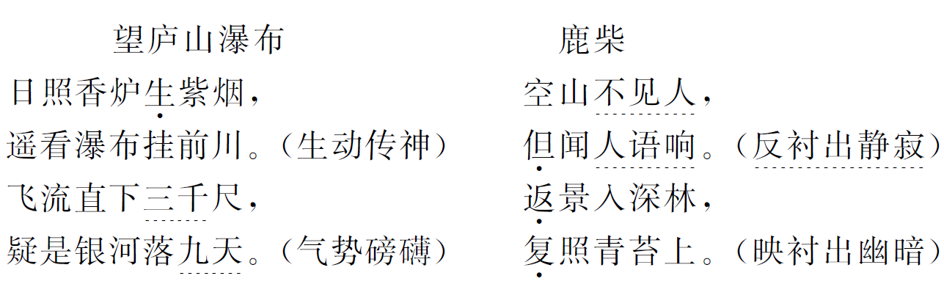
（熊显利）

